香港董氏慈善基金会李耀珍女士来校座谈董氏永久基金使用计划

2019年5月20日上午，香港董氏慈善基金会李耀珍女士来到上海交通大学徐汇校区，就董氏永久基金使用举行专题座谈。座谈会在徐汇校区董浩云航运博物馆会议室举行。参加座谈的有交大基金会秘书长程骄杰，档案馆馆长张凯，此外，还有董浩云航运博物馆、医学院、Bio-x研究院代表、学生处、校基金会等相关负责人。

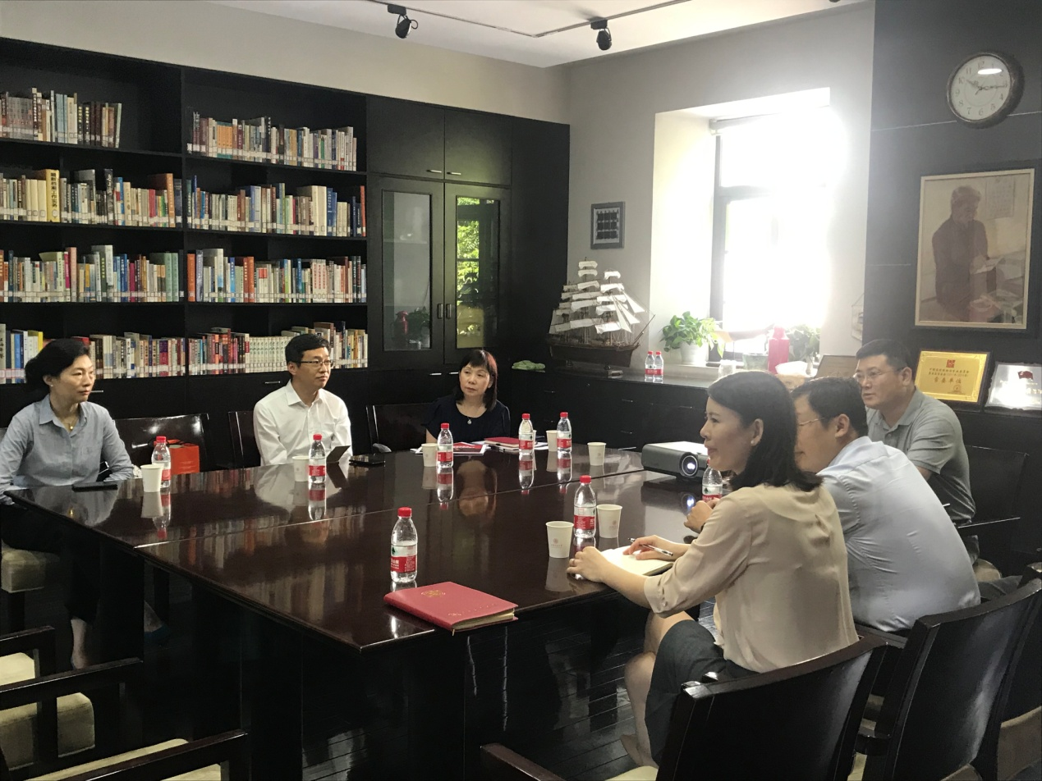

会上，上海交大接受董氏永久基金捐赠的三家单位，董浩云航运博物馆、医学院、Bio-x研究院分别就第一年的基金使用计划进行了详细汇报。首先，档案馆馆长张凯就董浩云航运博物馆基金使用计划进行了详细汇报，使用范围包括陈列改造提升调研与文物藏品征集，展览策划与引进、社会教育活动、人员培训、宣传品设计与印刷等方面。

李耀珍女士对董浩云航运博物馆2019年的相关工作开展所取得的成果进行了充分肯定，并就使用基金计划中的疑问进行了探讨和交流。

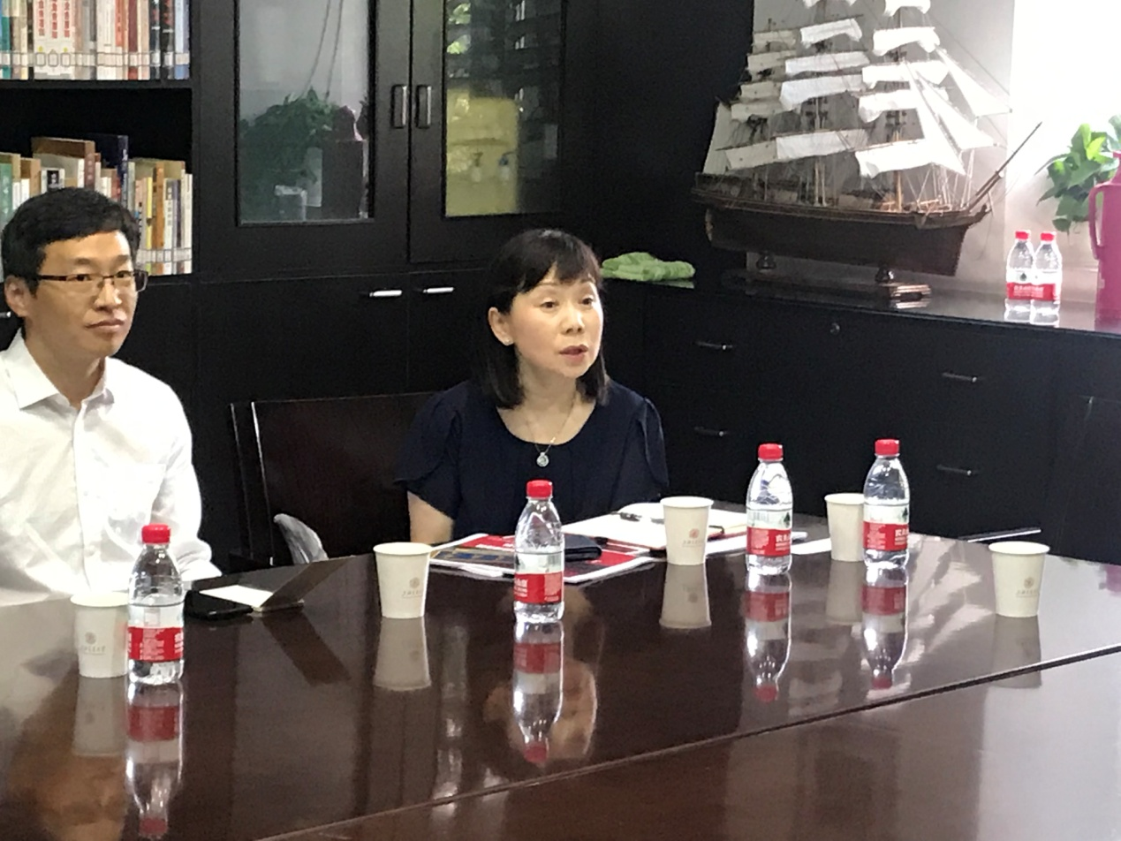

接着，医学院及Bio-x研究院代表也分别就第一年使用基金进行了汇报和说明，并解答了李耀珍女士提出的疑问。

中午简餐过程中，张凯馆长与李耀珍女士还就董家相关文献资料捐赠的可能性及未来工作的展望进行了交流和探讨，达成了初步意向。

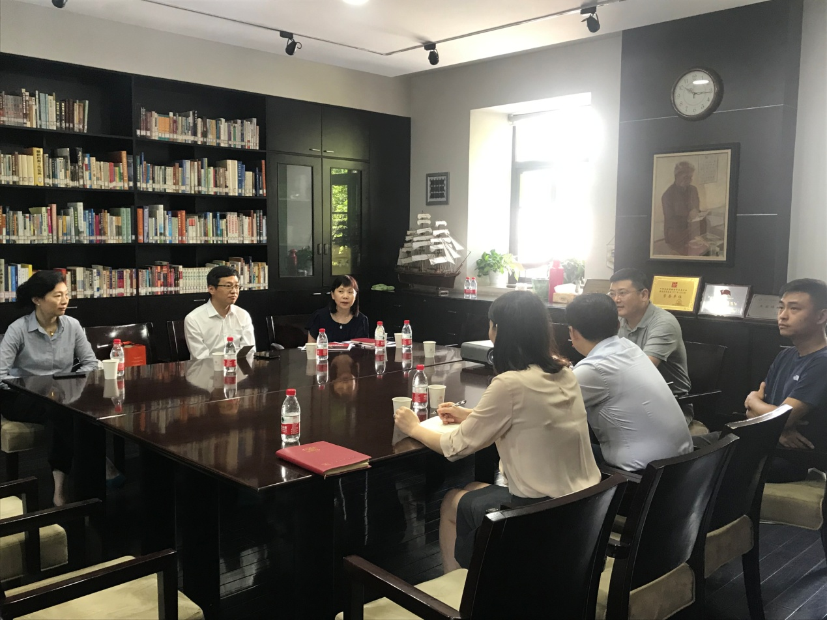

未来，董浩云航运博物馆的发展基金将秉承“立足长远、提升内涵、高效使用”的原则，聚焦于文博育人和立德树人，为交大文博事业发展添砖加瓦。